Sázíme stromy pro budoucnost – Přidejte se k nám!
Naše organizace MAS Sdružení Růže, ve spolupráci s organizací Sázíme stromy, připravuje projekt rozsáhlé výsadby stromů v obcích našeho regionu. Společně s obcemi chceme přispět k ozelenění místní krajiny a vytvořit nové příležitosti pro rozvoj přírodních prostor, které budou přínosné pro životní prostředí i místní komunitu.
Naše výsadba je zaměřena na rozmanité druhy stromů a keřů, které přirozeně patří do naší krajiny, jako jsou lípy, duby, javory a ovocné stromy. Společně vysázíme aleje podél silnic, remízky podél cyklostezek, či jednotlivé stromy a keře v blízkosti kaplí a na návsích. Díky podpoře od Sázíme stromy bude zajištěna nejen samotná výsadba, ale i potřebné materiály jako kůly a pletiva, a to vše zdarma pro zapojené obce.
Výzva dobrovolníkům!
Rádi bychom do akce zapojili nejen naše členy, ale i širokou veřejnost, a to včetně rodin s dětmi, škol i místních spolků. Pomozte nám sázet stromy, které budou dědictvím pro budoucí generace. Společnými silami můžeme obnovit tradiční přírodní prvky v našem regionu, přispět k lepší kvalitě vzduchu a vytvořit příjemné prostředí pro obyvatele i návštěvníky.
Chcete se připojit jako dobrovolník? Sledujte naše webové stránky a sociální sítě, kde brzy zveřejníme podrobné informace o termínech a lokalitách výsadby. Budeme vám vděční za každou pomocnou ruku!
Sázejme společně pro zelenější a zdravější budoucnost naší krajiny!
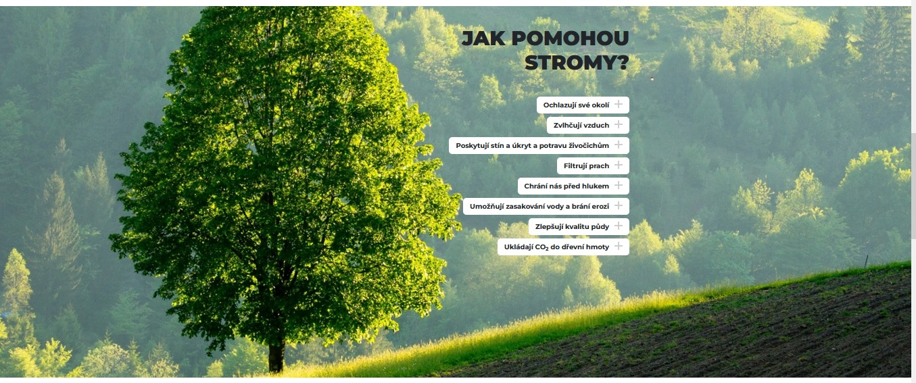

Ing. Magdalena Chytrová, manažer MAS

